**三島保育所通信**

《三島保育所保育目標》

○仲間を大切にする子ども

○自分で考えて行動する子ども

○心身の健康な子ども

○自然に親しみ、生きる喜び、

命の大切さを知る子ども

**桐の花**

**令和３年１２月発行**

三島保育所

☆クリスマス発表会☆

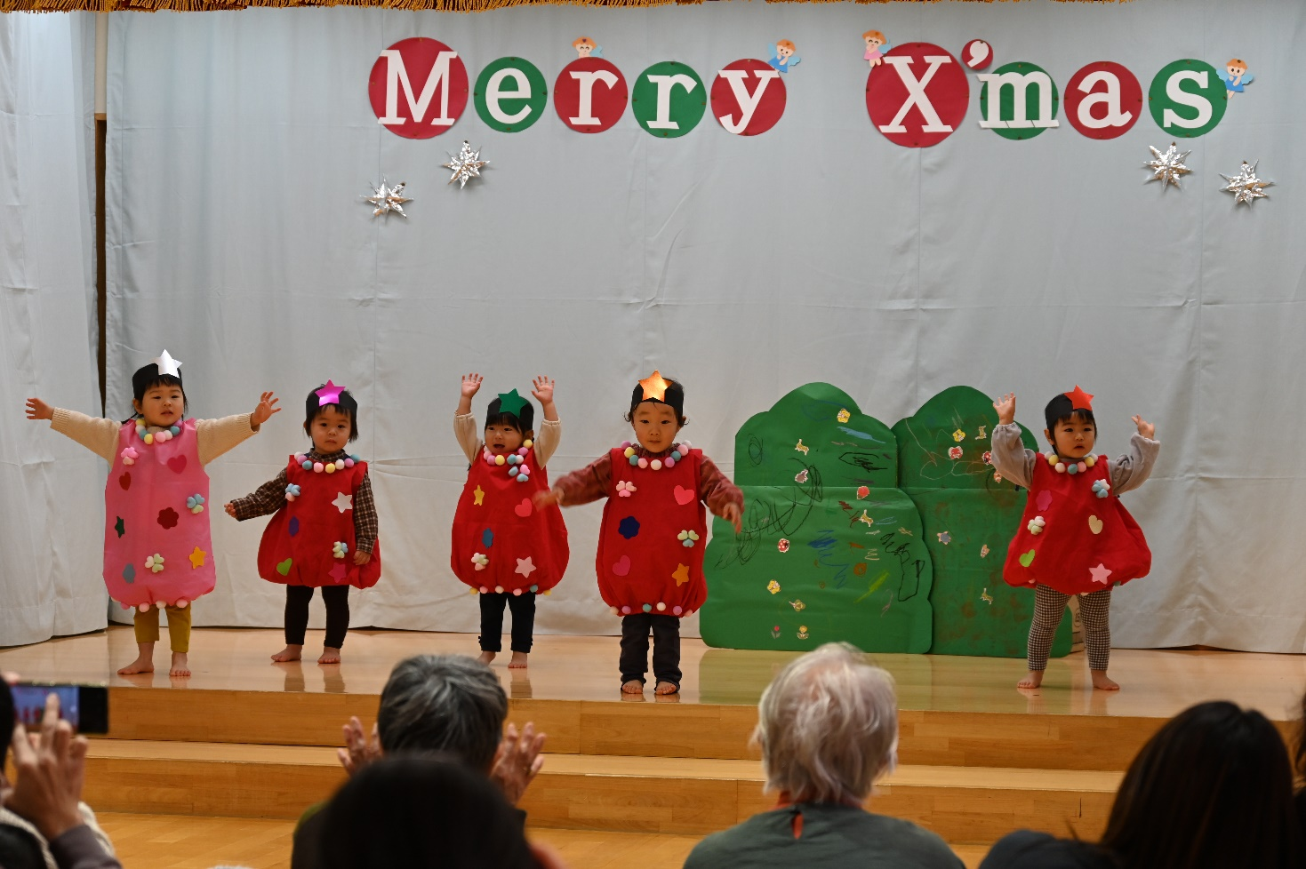　今年もコロナ禍で保育所の行事が残念ながら、縮小や中止になってしまったものもありましたが、１２月４日にクリスマス発表会が実施できたことをうれしく思います。子どもたちは毎日、一生懸命にいきいきと練習してきました。子どもたちの発表は、お遊戯と劇です。音楽に合わせて踊ること、音楽によって、音楽の力で子どもたちが元気になってもらえればうれしく思います。子どもたちの一生懸命な姿に会場からは温かい拍手、温かいエールが響き渡りました。

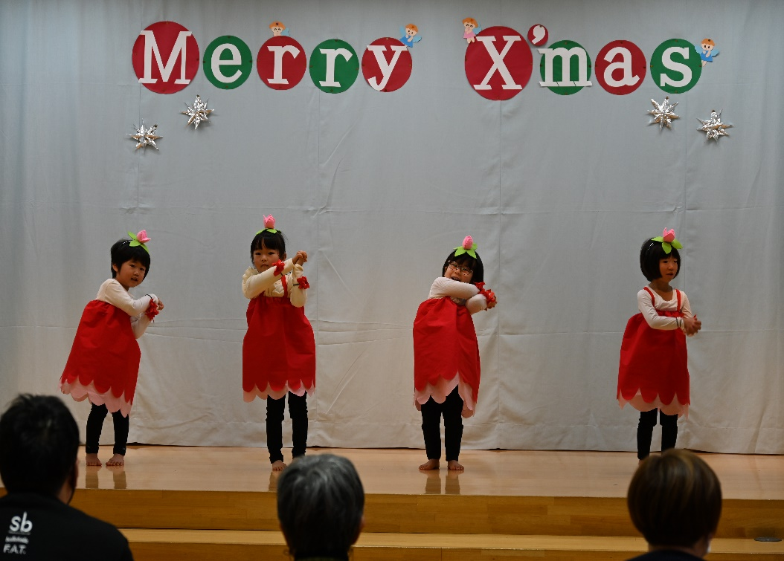

「ぴょんぴょん ぷにょぷにょのうた」１，２歳児

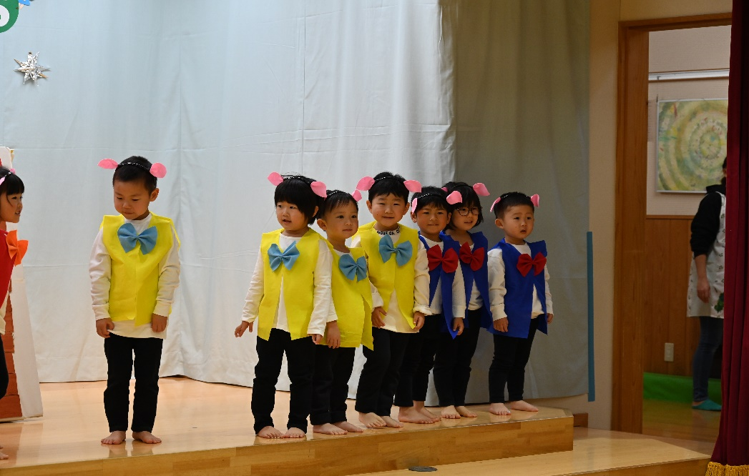

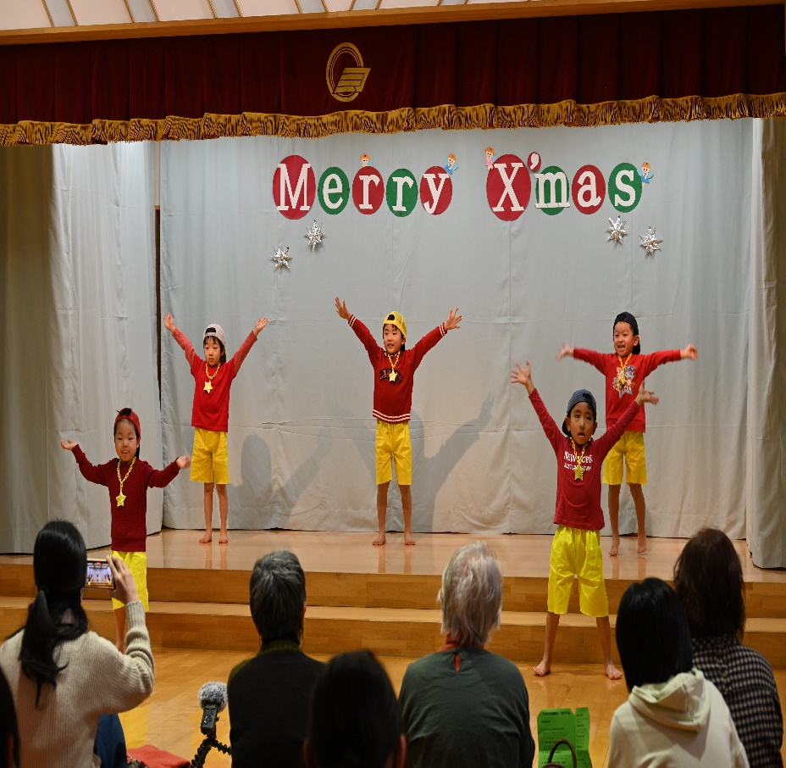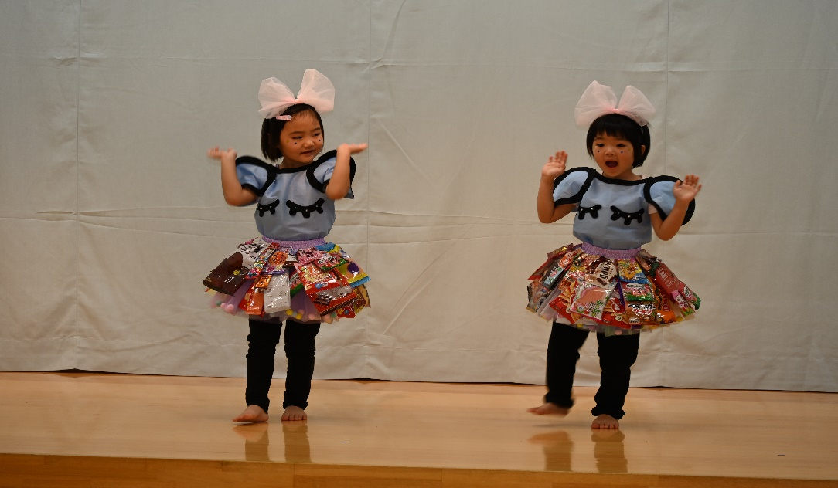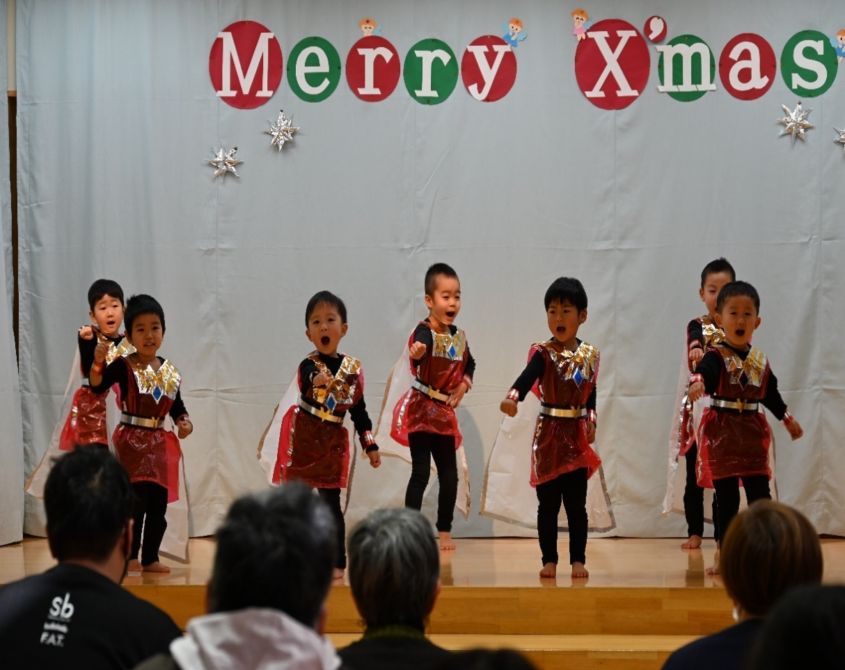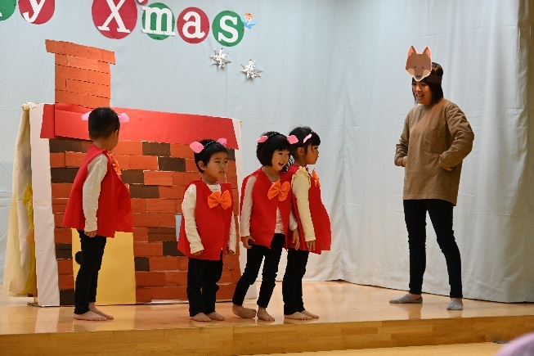

「スーパースター」４歳児

「つけまつける」４歳児

「小さなヒーロー」３歳児

「えがおのまほう」３歳児

げき「３びきのこぶた」３歳児

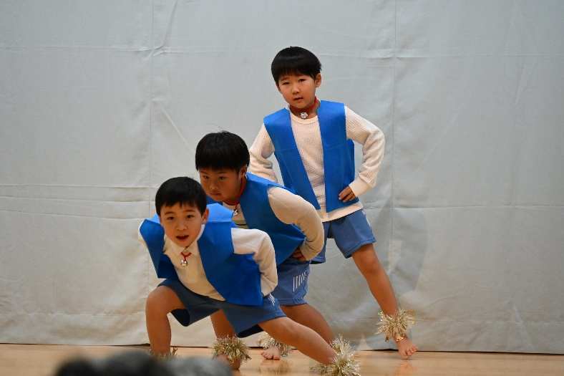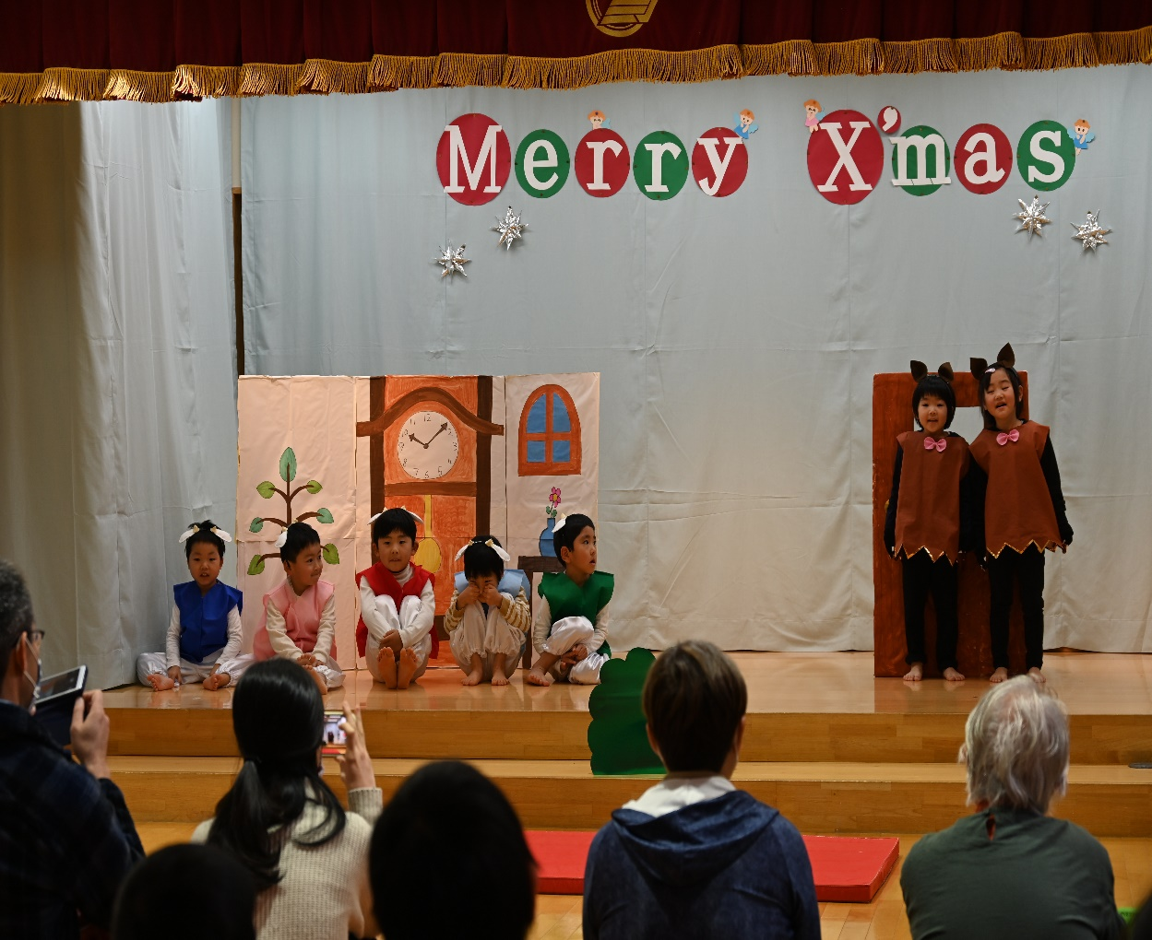

げき「オオカミと５ひきの子ヤギ」４歳児

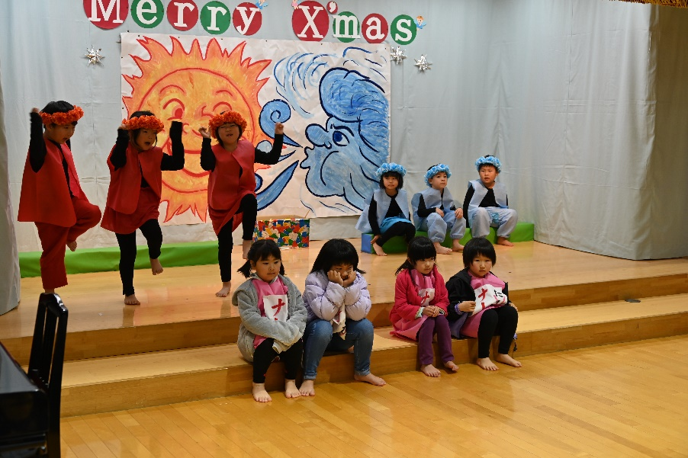

「ドラえもん」５歳児

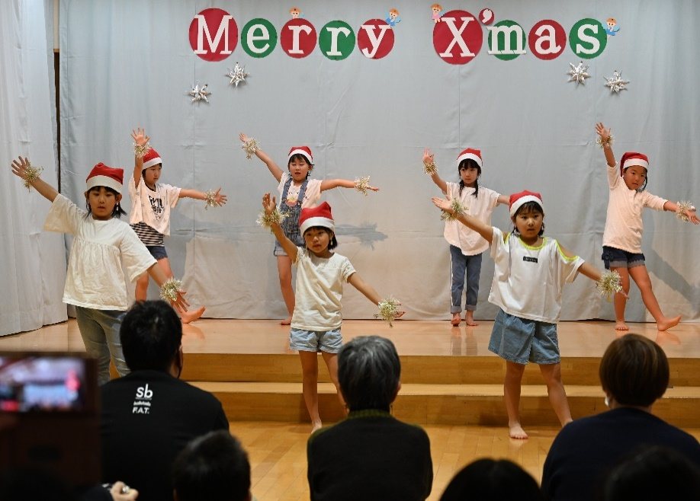

「Make you happy」５歳児

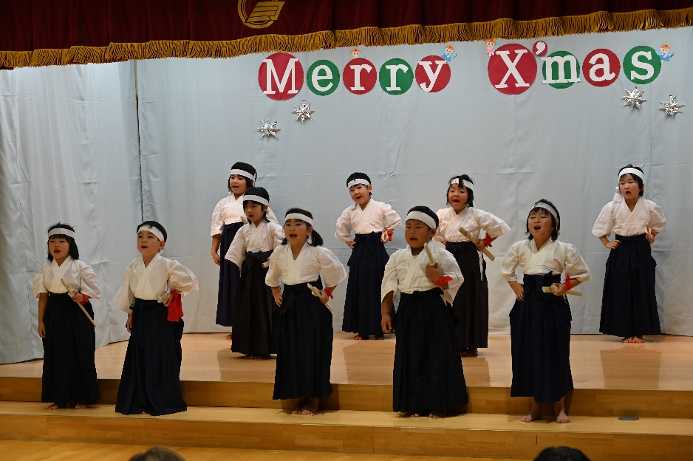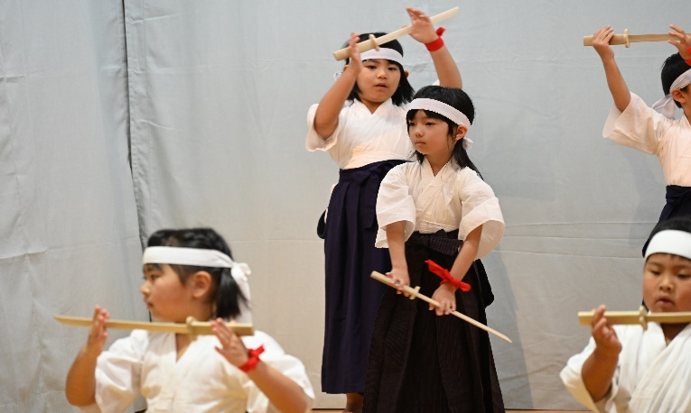

げき「北風と太陽」５歳児

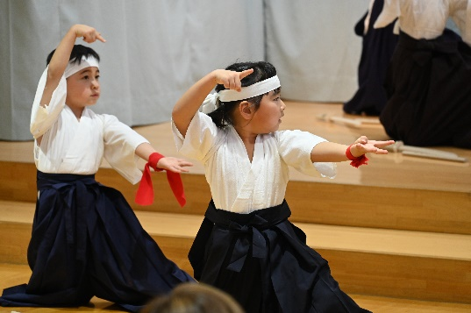

「白虎隊」５歳児

ふくしま本の森

　会津坂下町塔寺の「ふくしま本の森」さんより、巡回絵本が届きました。来年の春まで三島保育所に置いていただけるということで、子どもたちは大喜びです。さっそく、お気に入りの絵本を手に取り、「ハイ・ポーズ！！」

森のお話と木工クラフト体験

昨年に引き続き、間方地区の菅家壽一さん（NPO法人福島県もりの案内人の会）による、森のお話と木工クラフト体験を行いました。今回の森のお話は「間伐」についてです。難しいお話かなと思いましたが、紙芝居でとても分かりやすくお話してくださいました。子どもたちは真剣に聞き、「どうして(森が)暗いの？」と疑問を持つ子どももいてとても感心しました。その後、クラス別に、木で「こぶた」・「フクロウ」・「トトロ」を作りました。木のぬくもりを感じながらうれしそうに作っていました。

